Утверждена
постановлением администрации
Устьянского муниципального округа Архангельской области

от 15 мая 2023 года № 953

Схема
размещения нестационарного торгового объекта
д.Левоплосская

Условный номер земельного участка 29:18:020901:ЗУ1
Площадь земельного участка |  | 18 | м²
Обозначение  характерных точек границ | Координаты, м
Обозначение  характерных точек границ | X |  |  | Y
1 | 2 |  |  | 3
:ЗУ1
1 | 311 554,83 |  |  | 3 390 646,06
2 | 311 550,52 |  |  | 3 390 650,24
3 | 311 548,43 |  |  | 3 390 648,09
4 | 311 552,73 |  |  | 3 390 643,91

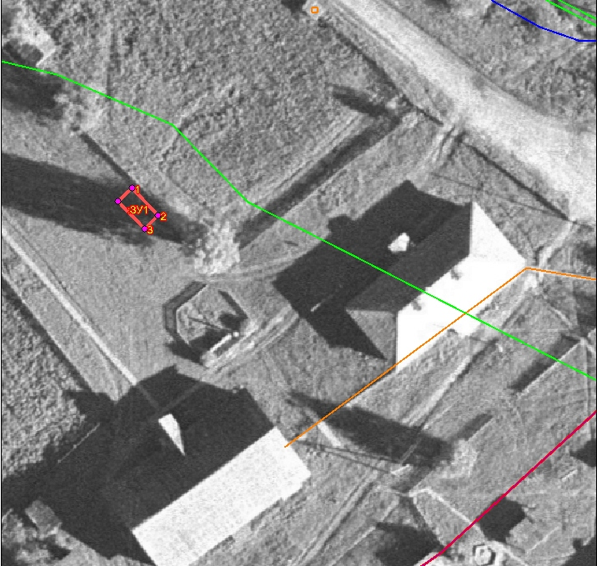

Масштаб 1: | 500
Условные обозначения:

29:18:020901:ЗУ1 - обозначение образуемого земельного участка
- граница существующих земельных участков
Система координат МСК-29

